DOKUMENTAZIO TEKNIKOA
Nobita Nobi
CV digitala HTML eta CSS bidez
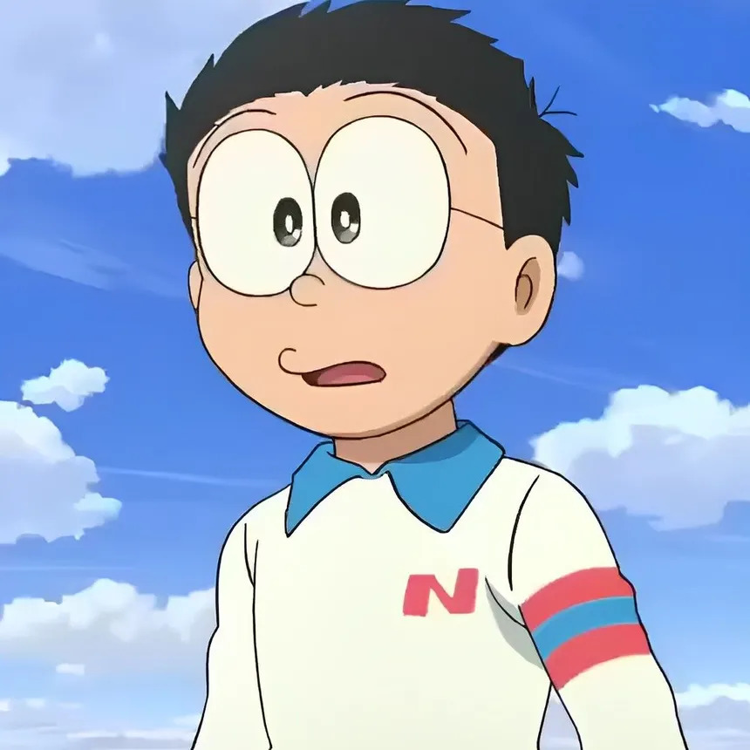
Nobita Nobi, CV digitalaren profileko argazkia
Web interfazeen diseinuko praktika
Proiektua: index.html · nobita.css · nobita.jpg · escuela.jpg
2026ko urria

Aurkibidea

1. Sarrera 3
1.1. Proiektuaren deskribapena 3
1.2. Helburuak 3
1.3. Erabilitako teknologiak 3
2. Proiektuaren egitura 3
2.1. Fitxategiak 3
2.2. Karpeta-egitura 4
3. Baliabide grafikoak 4
3.1. Profileko argazkia (nobita.jpg) 4
3.2. Eskolaren irudia (escuela.jpg) 4
4. HTML egitura 5
4.1. Dokumentuaren burua (head) 5
4.2. Egitura nagusia 5
4.3. Alboko barra (.sidebar) 6
4.4. Eduki nagusia 6
Goiburua 6
Esperientzia 6
Prestakuntza 6
Lorpenak eta maniak 6
Balentrien erregistroa 6
5. CSS estiloak 7
5.1. Aldagaiak (:root) 7
5.2. Aplikatutako teknikak 7
5.3. Berrerabilitako klaseak 8
6. Diseinu erantzulea 8
6.1. Mobile first ikuspegia 8
6.2. Breakpoint-ak 8
6.3. Maketazio eskema 9
7. Irisgarritasuna eta praktika onak 9
8. Proiektua nola erabili 9
9. README eta kodearen arteko aldeak 10
10. Ondorioak 10

1. Sarrera

1.1. Proiektuaren deskribapena
Proiektu honek Nobita Nobi pertsonaiaren curriculum vitae digitala biltzen du. CV-a HTML eta CSS hutsarekin eraiki da, JavaScript erabili gabe, eta orri bakar baten itxura du: pantaila-erdian zentratutako "orria", alboko barra batekin eta eduki nagusiarekin, PDF ikustaile batean ikusiko litzatekeen moduan.
Diseinua Son Goku-ren CV-aren maketazioan oinarritzen da: argazkia eta alboko barra altuera osoan, kolore bakarreko goiburua eduki-zutabearen barruan eta atzealde neutro baten gainean zentratutako orria.

1.2. Helburuak
- HTML semantikoarekin egituratutako eta irisgarria den CV bat sortzea.
- CSS teknika modernoak aplikatzea: aldagaiak, rem unitateak, calc(), min(), gradienteak, Flexbox eta Grid.
- Mobile first ikuspegiarekin diseinu erantzulea (responsive) lortzea.
- Estiloak berrerabiltzea (.card, .tag, .widget) kodea errepikatu gabe.

1.3. Erabilitako teknologiak
Teknologia | Erabilera
HTML5 | Dokumentuaren egitura semantikoa (aside, header, section, article, table, blockquote, footer).
CSS3 | Estilo guztiak nobita.css fitxategian: aldagaiak, Flexbox, Grid, gradientea eta media query-ak.
Google Fonts | Inter letra-tipoa (400, 500, 600 eta 700 pisuak); sistemaren letra-tipoa erabiltzen da ordezko gisa.

2. Proiektuaren egitura

2.1. Fitxategiak
Proiektua CV izeneko karpeta batean dago, eta sei elementu ditu (bost fitxategi eta karpeta bera). Irudiak index.html fitxategiaren karpeta berean egon behar dira, bide erlatiboekin kargatzen baitira.
Fitxategia | Tamaina | Neurriak | Deskribapena
index.html | 12,5 KB | — | CV-aren egitura HTML bidez.
nobita.css | 10,3 KB | — | Proiektuaren estilo guztiak.
nobita.jpg | 105 KB | 860 × 860 px | Alboko barrako profileko argazkia.
escuela.jpg | 63 KB | 638 × 358 px | Eskolaren irudia (goiburuko atzealdea izateko prestatua).
Readme.MD | 6,6 KB | — | Proiektuaren azalpen laburra gaztelaniaz.

2.2. Karpeta-egitura
CV/
├── index.html (egitura)
├── nobita.css (estiloak)
├── nobita.jpg (profileko argazkia)
├── escuela.jpg (eskolaren irudia)
└── Readme.MD (azalpena)

3. Baliabide grafikoak
Proiektuak bi irudi ditu. Biak jatorrizko proportzioak mantenduz txertatu dira dokumentu honetan, orriaren marjinen barruan.

3.1. Profileko argazkia (nobita.jpg)
Argazkia karratua da (860 × 860 px) eta alboko barraren goiko aldean erakusten da, .photo-frame edukiontzi baten barruan. Edukiontziak aspect-ratio: 1 / 1 eta ertz biribilduak ditu (--radius-photo), eta irudiak object-fit: cover erabiltzen du ez deformatzeko.
1. irudia. nobita.jpg: profileko argazkia

3.2. Eskolaren irudia (escuela.jpg)
Irudiak Nerimako eskola erakusten du, eta README fitxategiaren arabera CV-aren goiburuko atzealde-irudia izateko prestatu zen. Dena den, uneko kodean ez dago irudi honetara egiten duen erreferentziarik (ikus 9. atala).
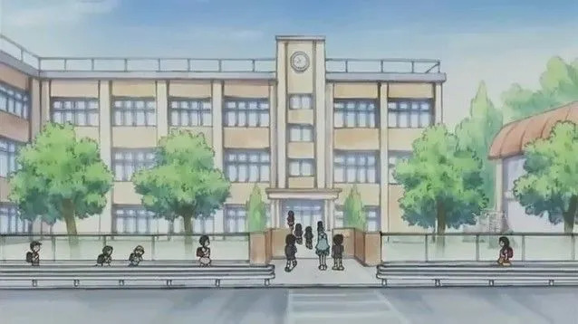
2. irudia. escuela.jpg: Nerimako eskolaren eraikina

4. HTML egitura

4.1. Dokumentuaren burua (head)
- lang="es": dokumentuaren hizkuntza gaztelania da (CV-aren edukia gaztelaniaz dago).
- charset UTF-8: azentuak eta karaktere bereziak zuzen erakusteko.
- viewport: width=device-width, initial-scale=1.0, diseinu erantzulea posible egiteko.
- title: "Nobita Nobi · Currículum".
- Inter letra-tipoa Google Fonts bidez, eta nobita.css fitxategiaren esteka.

4.2. Egitura nagusia
Dokumentua bost mailatan antolatzen da, kanpotik barrura:
Klasea | Elementua | Funtzioa
.page-outer | div | Leihoaren zabalera osoa hartzen du eta orria zentratzen du (atzealde neutroa).
.sheet | div | CV-aren "orria": zabalera min(60rem, 96vw), ertz biribilduak eta itzala. Flexbox erabiltzen du.
.sidebar | aside | Alboko barra: argazkia, datuak, gaitasunak, objektuak, hizkuntzak eta aipua.
.main-content | div | Eduki nagusia: goiburua, gorputza eta oinaldea.
.cv-header | header | Kolore bakarreko goiburua: izena eta profil profesionala.
.content-body | div | Atalak biltzen ditu: esperientzia, prestakuntza, lorpenak, maniak eta erregistroa.
.footer | footer | Oinaldea: "Nobita Nobi · CV digital · Práctica de Diseño de Interfaces Web".

4.3. Alboko barra (.sidebar)
Barra honek bost bloke ditu, beti ordena berean. Lehenengo lauek .widget klasea erabiltzen dute.
Blokea | Edukia
Argazkia | nobita.jpg irudia, alt testu deskribatzailearekin ("Foto de Nobita Nobi").
Datu pertsonalak | Kokapena (Nerima, Tokio), maila (Lehen Hezkuntzako 5. maila), jaioteguna (abuztuaren 15a) eta espezialitatea (siestak eta ametsak).
Gaitasunak | Sei gaitasun, ehunekoen barrekin: siestak 95 %, tiragomaren zuzentasuna 80 %, suspentsoekiko erresistentzia 90 %, lagun leialtasuna 100 %, irudimena 85 % eta matematika 20 %.
Objektu gakoak | Bost etiketa: tiragomak, komikiak, siesta-manta, 4D poltsikoa (maileguan) eta pilotu-kaskoa.
Hizkuntzak | Japoniera (jatorrizkoa) eta ingelesa (oinarrizkoa).
Aipua | blockquote bat: "Mañana, lo prometo. Mañana empiezo a estudiar de verdad."

4.4. Eduki nagusia

Goiburua
Bi zatitan banatzen da, kolore bereko blokean: goian izena (h1), rola eta etiketak; behean profil profesionala, zutabe bitan mahaigainean.

Esperientzia
Hiru txartel (.card) kronologia bertikal batean (.timeline), puntu bereizgarriekin. Bakoitzak izenburua, data-etiketa, azpititulua eta zerrenda bat ditu:
- Asmakuntzen laguntzailea (egungo lanpostua), Doraemon-en laborategian.
- Beisbol-taldeko ordezkoa, auzoko lursailaren klubean.
- Dimentsioarteko maskotaren zaintzailea, Nobi familiaren etxean.

Prestakuntza
Lau txartel zenbakituak (01–04) .training-grid sareta batean: Doraemon, Nerimako eskola, Tama eta Nobisuke, eta Suneo eta Gigante.

Lorpenak eta maniak
Bi zutabeko bloke bat (.split-block): ezkerrean lorpenen zerrenda eta eskuinean maniak eta trikimailuak etiketa gisa (.tag).

Balentrien erregistroa
Taula semantiko bat (.record-table), hiru zutabekin: erronka, emaitza eta testuingurua. Emaitzak kolorez bereizten dira: berdea irabazteko (.result-good), gorria porrotetarako (.result-bad) eta urre-kolorea neutroetarako (.result-neutral).
Erronka | Emaitza | Testuingurua
Matematikako azterketa sorpresa | Suspentsoa | Zero bat markoan, hormatik zintzilik.
Lasterketa Giganterekin | Porrota | Apostatutako askaria galdu zuen.
Tiragoma-dueloa Suneorekin | Garaipena | Hilabeteetako lehen garaipena.
Gomu Copia proba | Kaos osoa | Doraemon tartean sartu behar izan zen.
Auzoko siesta txapelketa | Garaipena | Lo egindako orduen errekor historikoa.
Doraemonekin etorkizunerako bidaia | Erabakigarria | Bere familiaren etorkizun ilunari ez begiratzea lortu zuen.

5. CSS estiloak

5.1. Aldagaiak (:root)
Balio guztiak :root hautatzailean definitutako aldagaietan bildu dira, balioak errepikatzea saihesteko eta aldaketak leku bakar batean egiteko.
Taldea | Adibidea | Deskribapena
Koloreak | --color-primary: #F0C33C | Urre-kolore nagusia; --color-primary-dark (#8A6D13) testuetarako eta --color-header-bg (#52400D) goiburuarentzat.
Atzealdeak | --color-outer-bg: #EDEBE5 | Orriaren inguruko atzealde neutroa; --color-secondary (#FFF6D9) alboko barrarako.
Ertzak | --radius-md: 0.75rem | Bost erradio: sm, md, lg, photo eta full.
Letra-tamainak | --fs-base: 1rem | xs (0,75rem) eta xl (2,25rem) artean, guztiak rem unitatetan.
Tarteak | --space-md: 1.25rem | xs (0,5rem) eta xl (3rem) artean.
Alboko barra | --sidebar-width: 16rem | Alboko barraren zabalera finkoa mahaigainean.
Itzalak | --shadow-sheet | Orriaren eta txartelen itzalak (--shadow-card).

5.2. Aplikatutako teknikak
- box-sizing: border-box hautatzaile unibertsalean, margin eta padding berrezarrita.
- rem unitateak letra-tamainetan eta tarteetan, erabiltzailearen oinarrizko tamainarekiko eskalagarritasuna lortzeko.
- calc(): goiburuaren goiko eta beheko padding-a, calc(var(--space-lg) + 0.5rem).
- min(): orriaren zabalera, min(60rem, 96vw), eta izenaren tamaina, min(2.5rem, 8vw).
- linear-gradient: goiburuko gradientea, 135 graduko angeluarekin, urre-kolorearen eta marroi ilunaren artean.
- Flexbox: orriaren layout orokorra, datu pertsonalak, txartelen goiburuak, etiketak eta profil profesionalaren zutabeak.
- Grid: prestakuntza-txartelak (.training-grid) eta lorpenen/maniak blokea (.split-block), gap-arekin.
- !important ez da inon erabiltzen.

5.3. Berrerabilitako klaseak
Klasea | Erabilera
.card | Oinarrizko txartela hiru esperientzia-lanpostuetarako (ertza, erradioa, itzala eta padding-a).
.tag | Etiketa-estilo bera objektu gakoetarako, maniak eta trikimailuetarako eta goiburuko etiketetarako.
.tag-light | Etiketaren aldaera, atzealde ilunaren gainean ongi ikusteko.
.widget | Alboko barrako lau blokeen klase komuna (estiloak .widget-title bidez aplikatzen dira).
.result-* | Taulako emaitzen hiru aldaerak: good, bad eta neutral.

6. Diseinu erantzulea

6.1. Mobile first ikuspegia
Oinarrizko estiloek (media query gabekoek) zutabe bakarra definitzen dute, pantaila txikietarako. Handik aurrera, min-width bidez konplexutasuna gehitzen da. Ikuspegi hau aukeratu da CV bat sarri mugikorretik kontsultatzen delako, eta eskritorioko diseinu konplexu bat "mozteko" baino errazagoa delako murriztapenak pixkanaka gehitzea.

6.2. Breakpoint-ak
Media query | Zabalera | Aldaketak
max-width: 26rem | 416 px | Mugikor txikiak: orria ertzik gabe, padding txikiagoa, izenaren tamaina 2rem eta kronologiaren doikuntzak.
min-width: 36rem | 576 px | .training-grid 1etik 2 zutabetara eta argazkiaren gehieneko zabalera 14rem.
min-width: 48rem | 768 px | .sheet errenkadan, alboko barra 16rem-ekin, .training-grid 4 zutabe, .split-block 1,3fr / 1fr eta profil profesionala errenkadan.

Alboko barra eduki nagusiaren altuera osora luzatzen da align-items: stretch erabiliz. Taula .table-wrapper batean dago, overflow-x: auto-rekin, mugikorrean horizontalki desplazatu ahal izateko.

6.3. Maketazio eskema
Hurrengo eskemak orriaren antolaketa erakusten du mahaigainean eta mugikorrean (eskema ilustratiboa da, ez pantaila-argazkia).
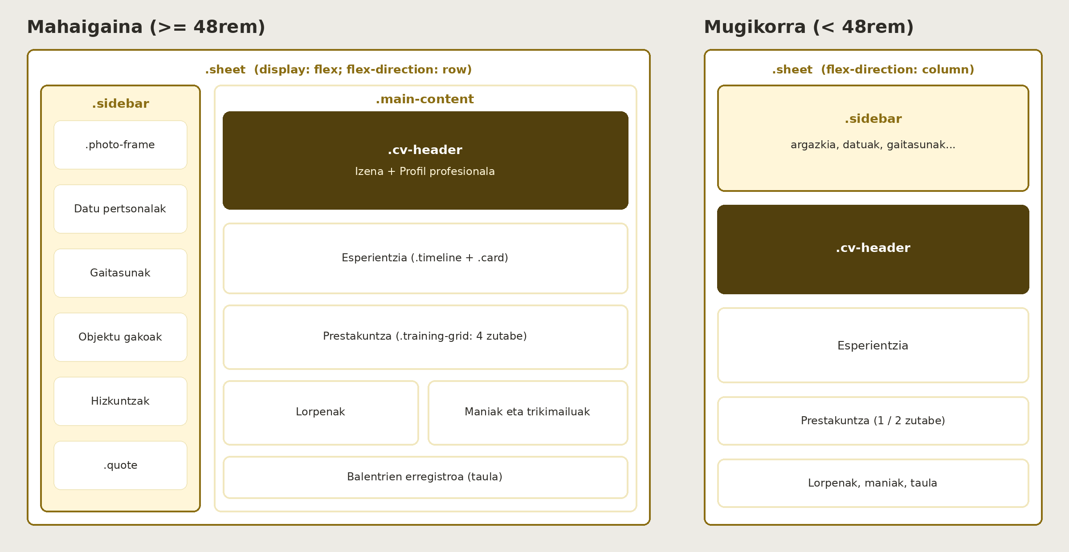
3. irudia. Maketazioaren eskema: mahaigaina eta mugikorra

7. Irisgarritasuna eta praktika onak
- Elementu semantikoak erabiltzen dira (aside, header, section, article, footer, blockquote eta table).
- Argazkiak alt atributua du, eta egitura h1 bakar batekin eta h2/h3 maila hierarkikoekin antolatzen da.
- Taulak thead/tbody banaketa eta th goiburuak ditu.
- Letra-tamainak eta tarteak rem unitateetan daude, eskalagarritasuna errazteko.
- Emaitzen koloreak testuarekin batera doaz ("Victoria", "Derrota"...), ez kolorearen menpe bakarrik.
- Letra-tipoak sistemaren ordezko bat du (system-ui) Google Fonts kargatzen ez bada.

8. Proiektua nola erabili
- Deskonprimitu CV.zip fitxategia eta mantendu fitxategi guztiak karpeta berean.
- Ireki index.html edozein nabigatzailetan (ez da zerbitzaririk edo instalaziorik behar).
- Inter letra-tipoa ikusteko Interneteko konexioa behar da; bestela sistemaren letra-tipoa erabiliko da.
- Edukia aldatzeko, editatu index.html; itxura aldatzeko, editatu nobita.css (hasi :root-eko aldagaiekin).

9. README eta kodearen arteko aldeak
Dokumentazio hau fitxategien uneko kodean oinarritzen da. Kodea eta Readme.MD alderatzean, README-an deskribatutako zenbait ezaugarri ez dira kodean aurkitzen:
Gaia | Readme.MD-k dioena | Kodean aurkitzen dena
Goiburuko atzealdea | escuela.jpg irudi atenuatua, puntu-patroia eta eraztun dekoratiboa. | Linear-gradient bakarra; ez dago url() ez radial-gradient ez eraztunik.
Gradientearen mugarria | Marroia %62an hasten da. | Marroia %68an hasten da.
Animazioak | Sarrerako fade-in-up, grow-bar eta hover efektuak. | Ez dago @keyframes ez transition arauik CSS-an.
Media query-ak | Breakpoint bakarra (48rem). | Hiru: max-width 26rem, min-width 36rem eta min-width 48rem.
escuela.jpg | Goiburuko atzealde-irudia. | Ez da erabiltzen ez HTML-an ez CSS-an.

Gomendioa: README-a kodearekin sinkronizatzea (edo, alderantziz, falta diren animazioak eta atzealde-irudia gehitzea), entrega edo ebaluazioan inkoherentziarik ez egoteko.

10. Ondorioak
CV digitalak HTML eta CSS teknika modernoen erabilera garbia erakusten du: egitura semantikoa, aldagaiekin antolatutako estiloak, Flexbox eta Grid-en konbinazioa eta mobile first diseinu erantzulea. Alboko barra altuera osoan eta goiburu iluna dituen orri zentratua mahaigainean eta mugikorrean modu egokian egokitzen da.
Hobekuntza posibleen artean daude: escuela.jpg goiburuan txertatzea, animazio arinak gehitzea README-an deskribatu bezala, eta CV-a euskaraz edo hizkuntza anitzeko bertsio batean eskaintzea lang atributua eta edukia egokituz.

